2013年高考真题—文综地理（浙江卷）解析版
选择题部分
一、 选择题
近年来，雾霾天气在我国频繁出现，空气质量问题已引起全社会高度关注。下图是气温垂直分布的4种情形。读图完成第1题。
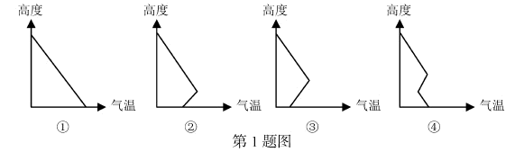
1．图中最有利于雾霾大气污染物扩散的情形是
A．① B．② C．③ D．④
【答案】
1．A
【解析】
本题考查对流层大气逆温对污染物扩散的影响。对流层气温随海拔高度升高而降低，海拔每升高100米，气温下降0.6℃，大气以对流运动为主，有利于污染物的扩散；如果对流层出现气温随海拔高度升高而升高现象，即为逆温现象，出现逆温现象，空气对流运动减弱，不利于污染物的扩散。图中②③④都出现了逆温现象，不利于污染物的扩散。图①气温随海拔高度升高而降低，对流运动显著，有利于污染物的扩散。所以本题选择A选项。
近年来，我国东部沿海地区工业生产面临“用工荒”局面。根据相关知识，完成2、3题。
2．右图是4种工业的生产成本构成图，最有可能面临“用工荒”的是
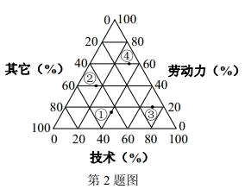
A．① B．② C．③ D．④
3．“用工荒”对沿海地区经济可能产生的影响是
A．劳动力回流第一产业，第一产业比重提高
B．刺激科技创新，促进工业结构优化升级
C．劳动力数量减少，平均工资下降
D．资金投入减少，生产总值下降
【答案】
2．D
3．B
【解析】
2．本题考查人口流动；工业区位因素；地理图表的判读能力。我国东部沿海地区生产面临“用工荒”，主要原因是中西部地区流入民工减少，导致廉价劳动力指向型工业劳动力不足。根据三角形坐标图，图中④工业劳动力的投入成本最高，为廉价劳动力指向型工业，所以最有可能面临“用工荒”。所以本题选择D选项。
3．“用工荒”问题的产生，使劳动力的工资提高，廉价劳动力指向型工业生产成本增加，所以能够刺激东部沿海地区调整产业结构，发展新兴产业和第三产业，而廉价劳动力指向型工业逐步向中西部转移。所以本题选择B选项。
4．我国钓鱼岛附近海域有丰富的渔业资源，其主要原因是
A．地处大陆架，生物光合作用强
B．有寒流经过
C．位于河流入海口，营养盐类丰富
D．盛行上升补偿流
【答案】
4．A
【解析】
本题考查海洋生物资源；大陆架地区渔业资源丰富的原因。大陆架地区海水较浅，阳光充足，有利于生物的光合作用，所以鱼类的饵料丰富；大陆架地区位于河流入海口，营养盐类丰富；大陆架地区往往有寒暖流的交汇。钓鱼岛附近海域属于大陆架海域，但距离陆地较远，所以受入海河流影响较小；附近洋流为暖流。所以本题选择A选项。
图1为某河段景观素描图，图2为该河段河曲水流速度等值线分布（①＞②）示意图。读图完成第5题。
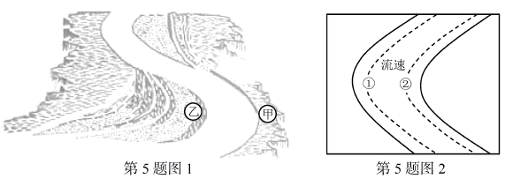

5．有关河曲地段水流速度、外力作用和土地利用类型的组合，正确的是
A．甲——流速慢——沉积作用——仓储用地
B．乙——流速快——浸蚀作用——住宅用地
C．乙——流速慢——沉积作用——交通（港口）用地
D．甲——流速快——浸蚀作用——水利设施（防洪堤）用地
【答案】
5．D
【解析】
本题考查外力作用与地貌。根据图2该河段河曲水流速度等值线分布，①处流速高于②处，①处附近为河流的凹岸，②处附近为河流的凸岸，所以凹岸受流水侵蚀作用显著，凸岸受流水沉积作用显著。图1中甲处为凹岸，流速快，主要为侵蚀作用，主要用于修筑堤坝；乙处为凸岸，流水沉积作用显著，泥沙淤积，不适合修筑港口。所以本题选择D选项。
某城市的土地利用形态分为甲、乙、丙、丁4种（图1），城市的发展先后经历了Ⅰ、Ⅱ两个阶段（图2）。目前该城市的地价与土地利用形态和开发阶段有关，其关系如下表。读图表完成6题
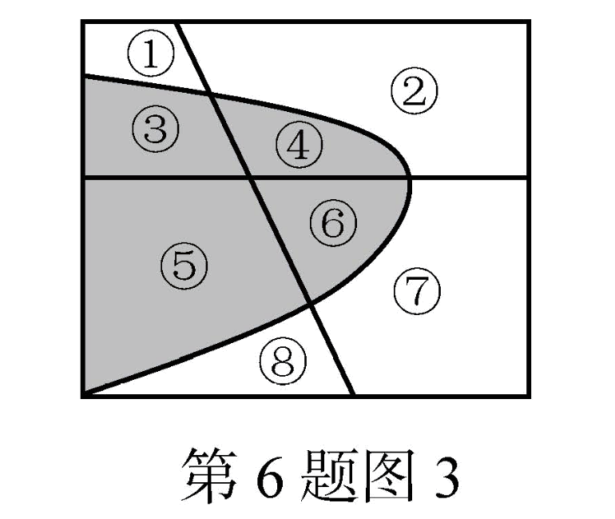
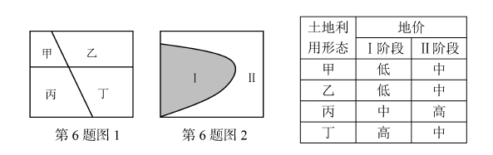
6．该城市拟选择中等地价的地块建造超市，右图（图3）中符合要求的地块是
A．①③ B．②⑦ C．④⑧ D．⑤⑥
【答案】
6．B
【解析】
本题考查地理图表的判读能力。解决本题需要通过图层的叠加。城市的发展先后经历了Ⅰ、Ⅱ两个阶段，目前应属于第Ⅱ阶段。在第Ⅱ阶段甲、乙、丁三地为中等地价，①②③④⑥⑦为中等地价，其中③④⑥位于第Ⅰ阶段，不符合条件，所以符合条件的有①②⑦。所以本题选择B选项。
拉萨河流域拥有丰富的物质文化和非物质文化资源，拉萨位于宽阔的拉萨河谷地北侧。下图为拉萨7月降水量日平均变化图。完成完成7、8题。
7．有关拉萨7月降水日变化成因的叙述，正确的是
A．夜晚地面降温迅速，近地面水汽易凝结成雨
B．夜晚近地面形成逆温层，水汽易凝结成雨
C．白天盛行下沉气流，水汽不易凝结成雨
D．白天升温迅速，盛行上升气流，水汽不易凝结成雨
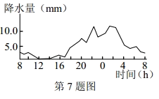
8．近年来，当地开展拉萨河文化生态保护区规划工作。下列做法合理的有
①提高文化生态景区的集聚性
②利用河滩低地布局文化建筑
③控制著名景区的旅客日流量
④防治湿地退化
⑤吸收外来文化，改造当地民俗
A．①②③ B．①③④ C．②④⑤ D．③④⑤
【答案】
7．C
8．B
【解析】
7．本题考查影响降水的主要因素，热力环流。根据图中降水量的特征可以判断白天降水量小，夜间降水量大。根据热力环流的原理，山谷地带白天吹谷风，山谷气流上升，中间气流下沉（夏季白天拉萨河相对陆地气温较低，盛行下沉气流）水汽不易凝结成雨；夜间吹山风，谷地中央气候上升，（夜间拉萨河相对陆地气温较高，盛行上升气流）水汽容易凝结成雨。所以本题选择C选项。
8．本题考查文化的传承与保护。河滩低地生态环境脆弱，应注重保护，不应布局文化建筑；吸收外来文化，改造当地民俗，不利于传承和保护当地的文化特色。提高文化生态景区的集聚性，可以提高游览价值；控制著名景区的旅客日流量、防治湿地退化，可以保护当地的生态环境。所以本题选择B选项。
下图为1950-2010年世界及亚洲、欧洲、北美洲人口变化过程。根据相关知识，图完成9、10题。
9．有关世界人口变化过程的表述，正确的是
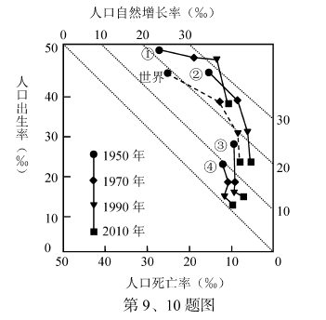
A．1950-2010年人口死亡率大于人口出生率
B．1950-1970年人口死亡率下降幅度最小
C．1990-2010年人口自然增长率基本不变
D．1950-1970年人口自然增长率上升
10．图中代表北美洲的是
A．① B．② C．③ D．④
【答案】
9．D
10．C
【解析】
9．本题考查地理图表的判读能力。根据图示：世界人口变化从1950-2010年，人口自然增长率大于0，所以出生率一直高于死亡率；1950-1970年，人口自然增长率上升，人口死亡率从25‰下降到10‰左右，出生率从45‰下降到40‰左右，所以出生率的下降幅度小；1990-2010年人口自然增长率呈下降趋势。所以本题选择D选项。
10．本题考查世界不同国家和地区人口增长模式的转变。欧洲人口自然增长率最低，北美洲人口自然增长率高于欧洲，低于亚洲和世界平均水平。所以本题选择C选项。
11．晨昏圈上有5个等分点，若其中一点地方时正好为12时，则不相邻两点之间的球面最短连线可能
A．同时出现日落
B．经过太阳直射点
C．是纬度固定的一段纬线
D．为两个日期的分界线
【答案】
11．A
【解析】
11．本题考查晨昏线的判读。根据题目叙述：其中一点地方时正好为12时，则其中一个点位于晨昏线纬度的最高点，晨昏线与经线不重合；不相邻两点之间的球面最短连线与晨昏线重合，晨昏圈上有5个等分点，不相邻两点可能同时位于晨线或昏线上，所以有可能同时出现日落。晨昏线太阳高度为0°，不可能经过太阳直射点；晨昏线不可能与纬线重合；晨昏线与经线不重合，则不可能为日期的分界线。所以本题选择A选项。

非选择题部分
36.根据下列材料，完成（1）-（3）题。（30分）
材料一：美国本土年降水量分布及棉花带范围图。
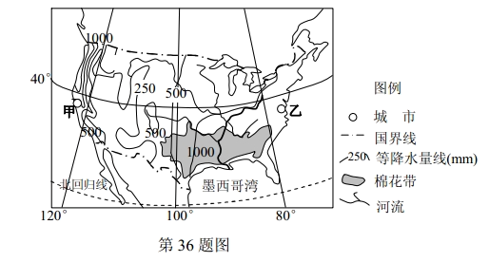
材料二：图中甲、乙两城市气温比较表。
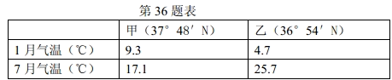
（1）我国新疆棉花产区和美国棉花带相比，两者相似的自然条件是_______________ 、______________、______________。与美国棉花带相比，制约我国新疆棉花产区发展的主要农业经济因素有______________、____________________。（10分）
（2）描述美国西部年降水量的空间分布特点，并分析其成因。（10分）
（3）据表比较甲、乙两城市的气温差异，并解释其原因。（10分）
【答案】
（1）光照充足、地形平坦、生长期长等。 交通运输、技术装备等
（2）分布特点：大致由沿海向内陆递减；西北部降水空间差异大。
成因：西部南北走向的高大山脉阻挡来自太平洋的湿润气流，山脉西侧地处迎风坡，降水多；西部的山间高原盆地，水汽难以进入，降水稀少。
（3）甲城比乙城冬季（1月）气温高，夏季季（7月）气温低。甲城气温年较差小。
冬季：甲城有高大山脉阻挡，受北冰洋的寒冷气流影响较弱，气温较高。美国东部为低缓山地，乙城易受北方冷空气影响，气温较低。
夏季：甲城受寒流影响，气温较低。乙城受暖流和东南暖湿气流影响，气温较高。
【解析】
（1）本题考查影响农业区位的因素。影响农业的区位因素主要有自然条件、社会经济条件和技术条件。自然条件包括气候、地形、土壤、水源等。新疆为温带大陆性气候，降水少，日照时间长，地势较为平坦；美国棉花带纬度低，光热资源充足，位于平原地区，地势平坦。所以两者相似的自然条件是光照充足、地形平坦、生长期长等。社会经济因素包括市场、交通运输、政府政策、劳动力、土地价格等。我国新疆地处内陆，农业机械化水平较低，所以制约农业发展的主要因素是交通运输条件和技术装备等。
（2）描述降水量的空间分布特点应包含变化趋势及变化幅度等方面。美国西部南北走向的高大山脉阻挡来自太平洋的湿润气流，山脉西侧地处迎风坡，降水多；西部的山间高原盆地，水汽难以进入，降水稀少。所以空间分布的特点为由沿海向内陆递减；西北部降水空间差异大。
（3）本题考查地理图表的判读能力。根据表格的数据分析甲城比乙城1月气温高， 7月气温低。甲城气温年较差小。结合甲乙两地位置和地形特征进行分析：甲位于大陆西岸，位于地中海气候区，附近有加利福利亚寒流经过，夏季受寒流影响，气温较低，冬季该地受盛行西风影响，较为温暖，同时北部有高大山脉的阻挡；乙位于大陆东岸，为温带大陆性气候，附近有暖流流经，夏季受暖流影响，气温较高，冬季东部地区低矮山地不能阻挡北冰洋南下的冷空气，所以气温较低。
37．2013 年 1 月 17 日，国务院批复《浙江舟山群岛新区发展规划》，舟山群岛新区成为我 国首个以海洋经济为主题的国家级新区。根据下列材料，完成（1）-（3）题。（26 分）
材料一：据环境保护部 2013年 4 月 19日发布的第一季度74各城市空气质量检测结果，舟山空气质量居全国前列。舟山普陀山是我国四大佛教名山之一。舟山还具有阳光、沙滩、海浪等海洋旅游元素。
材料二：图 1 为舟山群岛新区物流和旅游规划图。图 2 为舟山市 2007 年和 2010 年三次产业就业构成图。
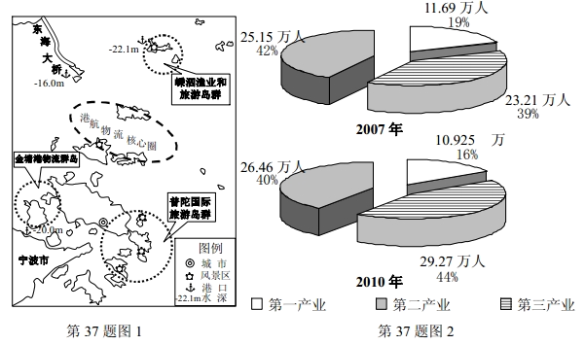
（1）舟山空气质量居全国前列的主要原因是_____________、______________。舟山群岛新区可开发的特色旅游项目有______________、_______________、____________。（10 分）
（2）分析舟山群岛新区成为我国铁矿砂等大宗商品重要中转基地的主要原因。（8分）
（3）说出 2007-2010 年舟山市第二、三产业就业构成的变化特点，并说明其对推动城市化作用的差异。（8分）
【答案】
（1）大气污染物排放少；风力大，稀释自净能力强等。 禅修、游艇、游泳、海钓、康体、沙雕、海鲜美食等。（可任答三点）
（2）舟山群岛港口航道深、岸线长，有利于大型船舶停泊。长江中下游地区铁矿砂等大宗商品进口量大，多选择水运中转。
（3）第二产业比重下降；第三产业比重上升。第二产业就业人数增加较少，对城市化发展推动作用较小；第三产业就业人数增加较多，对城市化发展推动作用较大。
【解析】
（1）本题考查影响大气环境质量的主要因素。大气污染物排放少，风力大可以使空气质量好。从舟山群岛的三大产业就业人口比重分析，该地区第三产业的就业人口比重最大，大气污染物排放少；沿海地区，风力较大，有利于大气污染物的扩散和净化。根据题目叙述：舟山普陀山是我国四大佛教名山之一。舟山还具有阳光、沙滩、海浪等海洋旅游元素。该地可以发展禅修、游艇、游泳、海钓、康体、沙雕、海鲜美食等。
（2）本题考查港口的区位因素。港口的修建需要考虑陆域条件和水域条件。我国长江流域的钢铁工业发达，铁矿进口量大，主要的运输方式是海运。舟山群岛港口航道深、岸线长，有利于大型船舶停泊。
（3）本题考查地理图表的判读能力；城市化的概念。根据图示：2007年-2010年舟山市第二产业比重下降；第三产业比重上升。城市化是指农业人口转化为非农业人口，人口从第一产业转移到第二、三产业都属于城市化的过程，由此可见，第二产业就业人数增加较少，对城市化发展推动作用较小；第三产业就业人数增加较多，对城市化发展推动作用较大。

绝密★启用前
2013年普通高等学校招生全国统一考试(浙江卷)
历史解析

一、 选择题：本大题共35小题，每小题4分，满分140分。在每小题给出的四个选项中，只有一项是符合题目要求的。
12．在人类文明史上，许多思想家对后世产生影响常常是通过教育途径。下列思想家中属于私学培养人才的有
①孔子 ②韩非 ③朱熹 ④亚里士多德
A．①②③ B．①②④ C．①③④ D．②③④
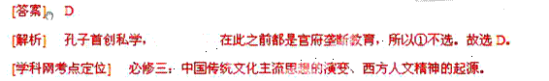
13．司马迁的《史记》记载了商王的世系，但长期以来并不能确定该记载是否真实。19世纪末到20世纪初殷墟甲骨文的发现，证实《史记》的记载基本上是正确的。这说明
A．考古资料比文献材料更真实 B．历史记载不存在纯粹客观性
C．历史记载必须经过考古发现证实 D．考古发现是历史研究的重要依据
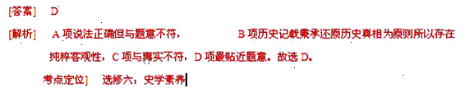
14．暂无
15．公元前221年，秦完成统一大业。读右图判断，符合秦灭六国先后顺序的部分排列是
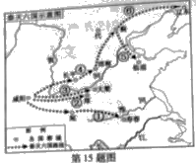
A．②③①⑤ B．②①⑤⑥
C．①③⑤④ D．④③⑤⑥
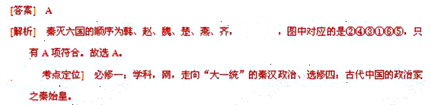
16．唐文宗太和六年（832年），宰相王涯上奏：“商人乘马,前代所禁。近日得以恣其乘骑,雕鞍银鉴,装饰焕烂,从以童骑,骋以康庄，最为僭越,伏请切令禁断。” 一下对当时商人地位的判断，错误的是
A．经济地位优越 B．政治地位低下
C．遭受全社会的鄙视 D．实际上没有自由民的平等地位
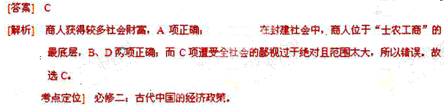
17．近代一位有识之士曾说：“一国所得,诸国安然而享之;一国所求,诸国群起而助之,是不啻驱西洋诸国,使之协以谋我。”上述言论针对的是这反映出
A．领事裁判权 B．片面最惠国待遇
C．居住及租地权 D．“门户开放”政策
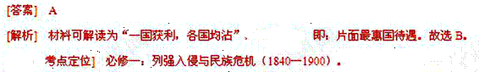
18．据《中国近代报刊史》，《时务报》初创时，每期只销4000份左右，半年后增至7000份，一年后达到13000份，最多时销达17000份，创造了当时国内报纸发行量的最高纪录。这一现象说明
A．通俗性报刊广受普通民众欢迎 B．《时务报》开创了国人办报的先例
C．维新派有效利用新式媒介开启民智 D．国人所办的报纸市场需求量极大
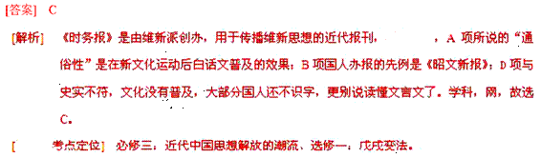
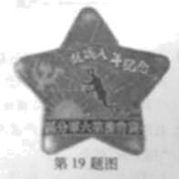
19．右图是1945年7月7日颁发的纪念章。作为史料，可以用来佐证
①全面抗战爆发的时间 ②新四军的发展壮大
③抗日根据地的斗争 ④刘邓大军跃进大别山
A．①② B．①③ C．②④ D．③④
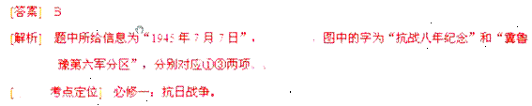
20．“尽管罗马法律在妇女继承财产上做了严格限制，但一些聪明人往往能找到法律的漏洞……随着罗马在地中海地区的扩张，妇女们也开始占有大宗财产。……许多妇女管理着家庭的财政事务和大地产。”这段话表明
A．妇女在家庭中的地位逐渐与男子平等 B．罗马法关于财产关系的规范不够严密
C．妇女的财产继承权富有自然法的精神 D．妇女的财产占有体现公民法的灵活性
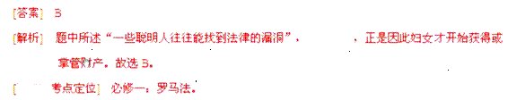
21．“戴维营协议”是阿、以关系发展史上的里程碑，成为“以土地换和平”的成功范例。下列各项中，属于“戴维营协议”的重要文件是（ ）
A．巴以临时和平协议
B．埃叙共同防御协定
C．《关于签订一项埃及同以色列之间的和平条约的纲要》
D．《关于在被占领土上巴勒斯坦临时自治政府安排的原则宣言》
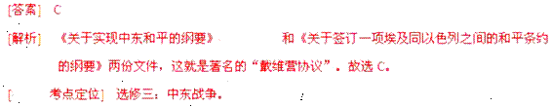
22．越是高度的概括，越容易引起争议。对20世纪历史的概括，下列说法中争议最少的可能是
A．帝国主义战争，社会主义革命，第三世界崛起，经济、科技和文化大发展
B．帝国主义战争和社会主义革命，冷战和走向多极化，和平、改革与发展
C．两次世界大战，两种制度，两极格局，多极化趋势，革命和改革，和平与发展
D．一战和二战，冷战及局部战争，殖民体系瓦解，经济、科技和文化大发展
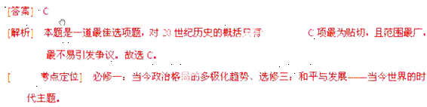
23．音乐电视起源与美国。刚传入拉丁美洲时，当地的节目主持人把西班牙语和英语夹杂一起说，引起了“外国文化入侵”之类的批评。但是到20世纪90年代，人们注意到音乐电视使拉美国家之间就此更加关注，文化共享的程度也增加了。据此不能得出的结论是
A．拉美和美国的现代化相互促进 B．科技的进步促进文化交流
C．殖民主义的历史影响依然存在 D．电视是影响较大的传播工具
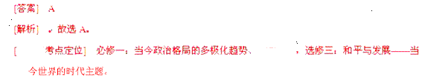

非选择题部分（共160分）
注意事项：
用黑色字迹的签字笔或钢笔将答案写在答题纸上，不能答在试题卷上。

38．阅读材料，加深对历史上江南经济变化的认识。（26分）
材料一
松江府 | “壤地广袤不过百里而遥，农亩之入非能有加于他郡邑也。所由供百万之赋……全赖此（棉织）一机一杼”。
苏州府 | “郡城之东，皆习机业。……计日受值”；盛泽镇“俱以桑蚕为业”。
嘉兴府 | 王江泾镇“多织绸，收丝缟之利，居者可七千余家……”
湖州府 | “俗皆织绢”；“唯湖以委……官赋私负成取足焉”；南浔镇“烟火万家”。
——摘编自明清史志资料
材料二
1840年后，长江三角洲的村镇无不受到开埠所带来的影响。时人有诗：蚕事乍毕丝事起,乡农卖丝争赴市。……小贾收买交大贾，大贾载入申江（上海）界，申江鬼国正通商……番舶来银百万 中国商人皆若狂。今年买经更陆续,农人纺经十之六，遂使家家置纺车，无复有心种菽栗。
——摘编自明清史志资料
材料三
马克思在1853年就预言：“与外界隔绝曾是保存旧中国的首要条件，而当这种隔绝状态在英国的努力下被暴力所打破的时候，接踵而来的必然是解体过程。”马克思在这里是用来“暴力”一词，这无疑是侵略的同义词。但他并没有用侵略和被侵略来概括全部中外关系……把侵略同侵略带来的社会变化分开来，是马克思主义的一个总要思想。
——摘编自陈旭麓《近代中国社会的新陈代谢》
（1）指出中国古代农业经济的基本特点，说明农业经济与商品经济的关系。阅读材料一，概括明清时期江南经济的主要变化。（10分）
（2）仔细阅读材料二中的诗歌，结合时代大背景，分析长江三角洲的村镇经济发生的重大变动。（7分）
（3）阅读材料三按照“把侵略同侵略带来的社会变化分开来”的思路，概括19世纪外国资本主义入侵对中国经济的影响。（9分）
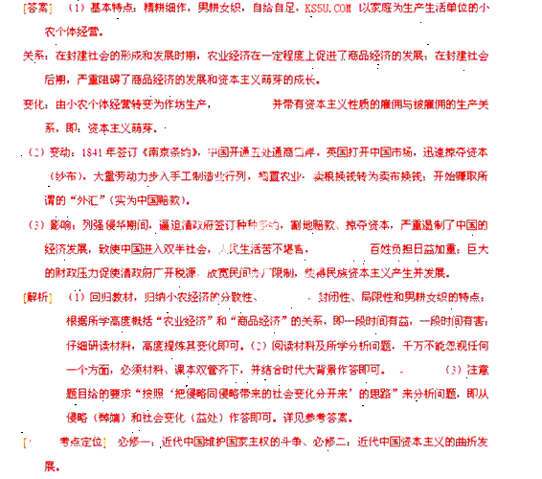
39．1750——1850年是西方文明突飞猛进的重要阶段。阅读材料，回答问题。（26分）
材料一
1775年北美爆发独立战争，1789年法国爆发大革命，西方民主政治开始在欧美大国确立。法国学者托克维尔进行研究，先后写成《论美国的民主》和《旧制度与大革命》，提出了许多发人深省的见解。
材料二
……商品的低廉价格，是它（资产阶级）用来摧毁一切万里长城、征服野蛮人最顽强的仇外心理的重炮……它创立了巨大的城市……资产阶级在它的不到一百年的阶级统治中所创造的生产力，比过去一切时代创造的全部生产力还要多，还要大……随着资产阶级即资本的发展，无产阶级即工人阶级也在同一程度上得到发展……基督教思想在18世纪被启蒙思想击败……
——马克思、恩格斯《共产党宣言》（1848年）
材料三
在1750年，中西方的差距并不大；到了1850年，双方的差距不含天壤之别。这不仅是中西方的差距，也是东西方的差距。到19世纪中期，印度完全沦为殖民地，埃及岌岌可危，地跨欧亚非的奥斯曼帝国风雨飘摇，伊朗横遭列强干涉。
关于中西方差距拉大的原因，学术界现有三大基本观点：①主要是中国落后了；②关键是西方腾飞了；③在中国落后的同时，西方腾飞了。
——据斯塔夫里阿诺斯《全球通史》等整理
（1）这一阶段前，西方已开始变革。试列举14—16世纪意大利、16世纪德国和17世纪后期英国出现的变革事件，并分别概括其历史意义。（9分）
（2）近年来，一些学者注重从经济、政治、文化、社会、生态“五位一体”的角度研究历史。参考材料一、二，并结合所学知识，用“五位一体”的思路概括这一阶段西方历史发展的特征。（11分）
（3）关于中西方差距拉大的原因，您赞成材料三中的哪种观点？简要说明理由。（6分，只列观点，不说理由不得
分）
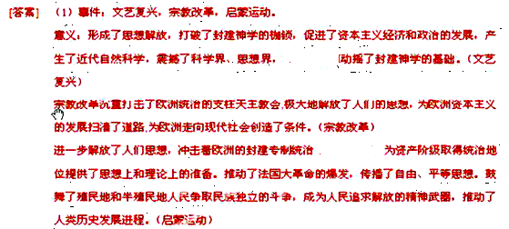
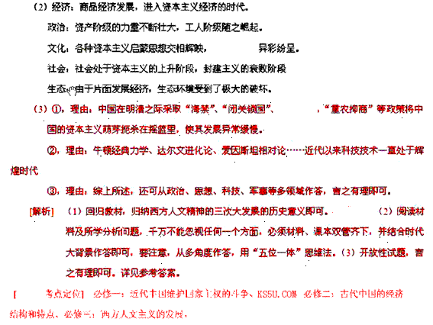

绝密★启用前
2013年普通高等学校招生全国统一考试(浙江卷)
文科综合能力测试
政治部分

本试题卷分选择题和非选择题两部分。全卷共12页,选择题部分1至7页，非选择题部分8至12页。满分300分，考试时间150分钟。
请考生按规定用笔将所有试题的答案涂、写在答题纸上。
选择题部分（共140分）
注意事项：
1. 答题前，考生务必将自己的姓名、准考证号用黑色笔迹的签字笔或钢笔分别填写在试卷和答题纸规定的位置上。考场号、
2. 每小题选出答案后，用2B铅笔把答题卡上对应题目选项的答案信息点涂黑；如需改动，用橡皮擦干净后，再选涂其他答案标号。不能答在试题卷上。

一、 选择题：本大题共35小题，每小题4分，满分140分。在每小题给出的四个选项中，只有一项是符合题目要求的。
看漫画《问候的变化》（作者毛铭三），回答26-27题。
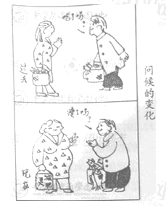
26.漫画所蕴含的经济生活道理有
①收入是消费的基础和前提
②消费者要量入为出，适度消费
③消费结构随着经济的发展、收入的变化而变化
④消费形成的新需求对生产的升级起着导向作用
A.①④ B.②③
C.①③ D.②④
[答案]C
[解析]问候语的变化，随着时代、社会的发展，人们的生活水平发生了很大的变化，这与居民的收入、社会经济的发展有关，故选①③ ；②④虽然本身正确，但漫画不反映。
[考点定位]影响消费水平的因素、消费结构
27.漫画所蕴含的哲理有
①任何社会意识的产生都有物质原因
②事物发展的不同阶段的矛盾各有其特殊性
③人的欲望推动社会生产力的发展
④社会意识和社会存在如影随形
- ①② B. ②④ C.①③ D.②④
[答案]A
[解析]问候语的变化，与社会经济发展有关，体现了社会存在决定社会意识，故选①；不同时代人们的问候语不同，这要求我们坚持具体问题具体分析，故选②；③说法错误，科技的进步推动社会生产力的发展；社会意识具有相对独立性，与社会存在的发展不一定完全同步，故④错误。
[考点定位]社会存在决定社会意识、矛盾的特殊性
28.社会发展犹如列车前行，需要正能量的驱动，而正能量的积聚需要我们每个人的“微贡献”。这告诉我们
A.个人是社会中的个人，个人价值的实现离不开社会提供的条件
B．社会是个人组成的社会，社会发展离不开个人的付出
C．只有正确的价值观才对社会和人生有重要的导向作用
D．只有正确处理个人和社会的关系才能实现自我价值
[答案]B
[解析]“需要我们每个人的微贡献”，表明社会的发展离不开个人，故选B；A项是强调个人的发展不开社会；C项片面，价值观对社会和人生有重要的导向作用，这里的价值观有正确和错误之分。
[考点定位]在个人与社会的统一中实现价值
29．十年前，科学家只把几十种基因突变与疾病挂上钩，现在已经把三千种左右基因突变与疾病对上号，但要搞清所有基因突变与疾病的关系尚需时日。这是因为
①认识总要受到主客观条件的限制
②实践总要受到主客观条件的限制
③认识对象的本质的暴露与展现有一个过程
④实践是认识的来源
- ①④ B.②③ C.②④ D.①③
[答案]D
[解析]科学家对基因突变与疾病关系的认识过程，反映了认识具有有限性、无限性和上升性。由于受到主客观条件的限制，人们在一定时期内对事物的认识是有限的，故选①③，②④说法本身正确，但材料中并未涉及实践活动。
[考点定位]认识具有反复性、无限性、上升性
30.现代只能通讯工具方便使天各一方的人们相互交流，可随之而来的往往是人们相聚时的无语和隔膜。于是，有人感叹，世界上最远的距离莫过于我们坐在一起，你玩平板电脑，我玩智能手机。这告诉我们
A．对事物 的价值要具体分析
B．新事物战胜旧事物不可能一蹴而就
C.新事物的发展是一个不断完善的过程
D.事物发展是前进性与曲折性的统一
[答案]A
[解析]现代智能通讯工具给人们带来方便的同时，也带来了不利的一面，这告诉我们要坚持一分为二的观点看待事物，故选A；B、C、D都是事物发展过程的认识。
[考点定位]两点论与重点论的统一
31.斯瓦西里语版的中国电视剧《媳妇的美好时代》在坦桑尼亚国家电视台热播。坦桑尼亚观众在欢笑中领略中国媳妇处理婆媳关系时的善良和智慧，在感动中体会中国“和”文化的美好。该剧成功走出国门说明
A.不同名族文化之间可以取长补短
B.对传统文化需要继承与发扬
C.不同民族文化各具特色，又具有共通性
D.优秀文化能激励人们创造美好生活
[答案]C
[解析]《媳妇的美好时代》走出国门，说明文化是民族的，也是世界的，故选C；A、D本身正确，但材料中没有体现，B项片面，对传统文化需要批判继承，发扬优秀的传统文化。
[考点定位]文化是民族的又是世界的
32．2012年6月，中组部举办推荐全国创先争优优秀共产党员的网上投票活动，短短十天收到的选票就超过4300万张。这表明
①我国民众对政治参与具有巨大热情
②我国政治越来越走向娱乐化大众化
③网络是一种扩大政治民主的新载体
④我国公民基本政治权利不断扩大
- ①④ B.②③ C．①③ D．②④
[答案]C
[解析]短短十天收到超过4300万张选票，说明我国公民参与政治生活的热情比较高，故选①；②说法片面，网络投票不能说明政治娱乐化，公民通过网络投票，这是公民参与政治生活的一种新途径，故选③；④说法错误，公民的基本政治权利是由宪法和法律规定的
[考点定位]我国公民享有的政治权利
33.尽管过去几年已经发生多起震惊全美、死伤众多的恶性枪击案，民众在要不要控抢问题上反应强烈，但在美国步枪协会等利益集团的压力下，大选期间民主党和共和党总统候选人都有意回避控抢问题。这表明
A.在具体议题上美国两党的政策和主张没有明显差别
B.美国两党制得以运行的基础发生了变化
C.两党竞选过程中形成的议题不反映民意
D.美国的竞选是有钱人的权利游戏
[答案]D
[解析]民众在要不要控枪问题上反映强烈，而民主党和共和党候选人在利益集团的压力下都有意回避，表明两党制的实质没有改变，仍然在维护资产阶级的利益，但两党为争夺选票，会提出符合选民利益的政策主张，故C不符合题意；A项错误，在具体议题上美国两党的政策和主张有明显差别；B项错误，美国两党在一些具体议题上的政策和主张的差别是充当两党制得以运行的基础；普通百姓没有渠道发出自己的声音，而利益集团主要依靠金钱干预政治，所以利益集团对美国总统选举有着一定的影响，故选D。
[考点定位]美国利益集团的活动方式及其在政治生活中的作用
34.2012年法国大选中，社会党的奥朗德在与人民运动联盟的萨科齐对决中胜出，但极力主张消弱总统权限，实行议会制民主的极左翼与极右翼政党在第一轮投票中也获得了相当多的选票。这表明法国
A．权力中心由总统转向议会
B．半总统半议会政体面临挑战
C．将从两党制转向多党制
D．出现了左右共治的政治局面
[答案]A
[解析]主张削弱总统权限，意味着行政权力降低，议会的权力扩大，故选A；B项表述与题无关；C项表述与现实不符，因为法国是多党制；“左右共治”是指总统与总理出自不同的党派的局面，但材料没有涉及，故排除D。
[考点定位]法国政体的运行
35.面对激烈的全球经济竞争，亚太经合组织部长会议发表共同声明继续支持多边贸易体系，非盟大力推动非洲地区经济一体化进城，欧盟为应对主权债务危机采取一系列措施。这表明国际组织
A．是推动经济全球化的主要载体
B．成为现代国际社会的基石
C．成为国际关系中最重要的行为主体
D．在全球经济治理中发挥重要作用
[答案]D
[解析]A项错误，跨国公司是经济全球化的主要载体；B项错误，主权国家是构成现代国际社会的基石；C项错误，主权国家是国际社会关系中最重要的行为主体；亚太经济组织、非盟、欧盟在经济方面所采取措施，说明国际组织在全球经济发展中发挥着重要的作用，故选D。
[考点定位；国际组织在国际社会中的作用
2013年普通高等学校招生全国统一考试
文科综合能力测试

非选择题部分（共160分）
注意事项：
用黑色字迹的签字笔或钢笔将答案写在答题纸上，不能答在试题卷上。
39．1750——1850年是西方文明突飞猛进的重要阶段。阅读材料，回答问题。（26分）
材料一
1775年北美爆发独立战争，1789年法国爆发大革命，西方民主政治开始在欧美大国确立。法国学者托克维尔进行研究，先后写成《论美国的民主》和《旧制度与大革命》，提出了许多发人深省的见解。
材料二
……商品的低廉价格，是它（资产阶级）用来摧毁一切万里长城、征服野蛮人最顽强的仇外心理的重炮……它创立了巨大的城市……资产阶级在它的不到一百年的阶级统治中所创造的生产力，比过去一切时代创造的全部生产力还要多，还要大……随着资产阶级即资本的发展，无产阶级即工人阶级也在同一程度上得到发展……基督教思想在18世纪被启蒙思想击败……
——马克思、恩格斯《共产党宣言》（1848年）
材料三
在1750年，中西方的差距并不大；到了1850年，双方的差距不含天壤之别。这不仅是中西方的差距，也是东西方的差距。到19世纪中期，印度完全沦为殖民地，埃及岌岌可危，地跨欧亚非的奥斯曼帝国风雨飘摇，伊朗横遭列强干涉。
关于中西方差距拉大的原因，学术界现有三大基本观点：①主要是中国落后了；②关键是西方腾飞了；③在中国落后的同时，西方腾飞了。
——据斯塔夫里阿诺斯《全球通史》等整理
（1）这一阶段前，西方已开始变革。试列举14—16世纪意大利、16世纪德国和17世纪后期英国出现的变革事件，并分别概括其历史意义。（9分）
（2）近年来，一些学者注重从经济、政治、文化、社会、生态“五位一体”的角度研究历史。参考材料一、二，并结合所学知识，用“五位一体”的思路概括这一阶段西方历史发展的特征。（11分）
（3）关于中西方差距拉大的原因，您赞成材料三中的哪种观点？简要说明理由。（6分，只列观点，不说理由不得
分）
40.建设生态文明，是关系人民福祉。关乎民族未来的长远大计。必须把生态文明建设放在提出地位，融入经济建设的全过程。（31分）
材料一：
2006-2012年我国环境治理、科研投入和经济成就
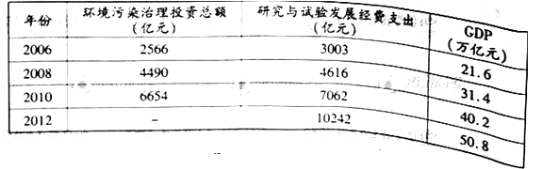
材料二：
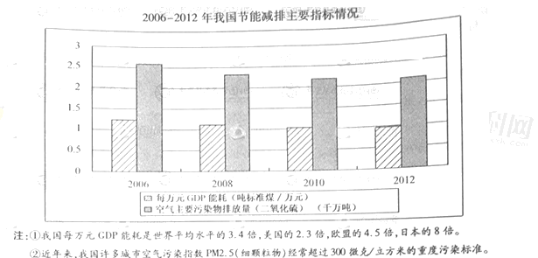
（1） 指出材料一、二反映的经济信息。（8分）
（2） 结合材料，运用“促进国民经济又好又快发展”的有关知识，说明如何把生态文明建设融入经济建设中。（12分）
（3） 结合材料，运用对立统一的观点阐明经济建设与生态环境保护之间的关系。（11分）
[解析]（1）材料一、二为表格题，解答时从标题和内容两个方面进行分析，材料一标题告诉我们表格内容主要阐述的是环境治理、科研投入和经济成就，由表格内容可以看出随着我国经济的发展，环境污染投资和科研投入不断增加；材料二标题上节能减排主要指标情况，从图示可以看出我国GDP能耗基本保持稳定，空气污染排放量有所下降。
- 运用促进国民经济又好又快发展的措施分析。
[考点定位]促进国民经济又好又快发展
41．随着中国特色社会主义建设事业的不断发展，中国梦已经成为当下中国人对自己未来的期许和追求。但是，在当今世界，涵盖经济政治、社会盛会、价值文化等领域在内的“软实力”竞争越来越激烈，某发达国家对中国快速发展的疑虑和猜忌明显加重，“中国威胁论”在一些周边国家也有一定的市场。对此，党的十八大以来，中央反复强调中国要始终不渝地走和平发展道路；在推进社会主义经济、政治、社会和生态文明建设的同时，推进社会主义文化建设，增强综合国力，夯实走和平发展道路的基础。（21分）
（1）结合材料，运用文化与综合国力的有关只是，分析推进社会主义文化建设对实现中国梦的意义。（10分）
（2）结合材料，运用“中国走和平发展道路”的有关知识，阐述中国走和平发展道路的必要性和夯实走和平发展道路基础的重要性。（11分）
[解析]（1）围绕“文化与综合国力”的有关知识，与材料联系分析。如“软实力”竞争越来越激励，说明文化在综合国力竞争中的地位越来越重要；某地发达国家对中国的疑虑和猜忌，以及中央强调增强综合国力，务实走和平发展道路的基础，说明我们要把文化建设作为社会主义现代化建设的重要战略任务。
- 中国走和平发展道路的必要性和重要性；主要从当今时代的主题、我国外交政策的决定性因素、我国的国家利益等知识回答。
- [考点定位]文化与综合国力，当今时代的主题、独立自主的和平外交政策。

